蘭潭校區特資中心設備
特資中心入口處(A14-102) | 休憩區
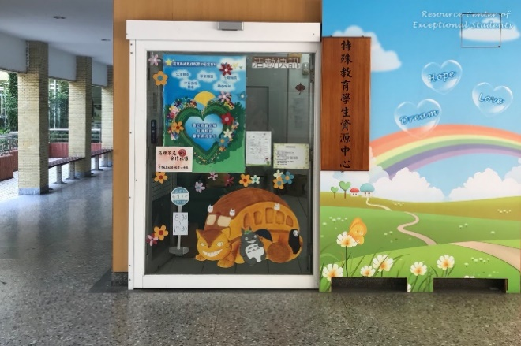 | 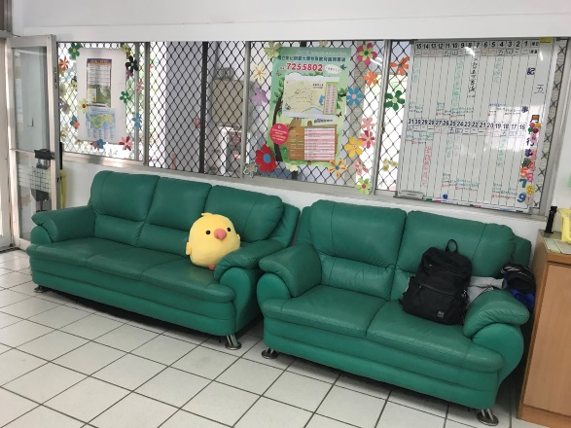
電腦區 | 討論區
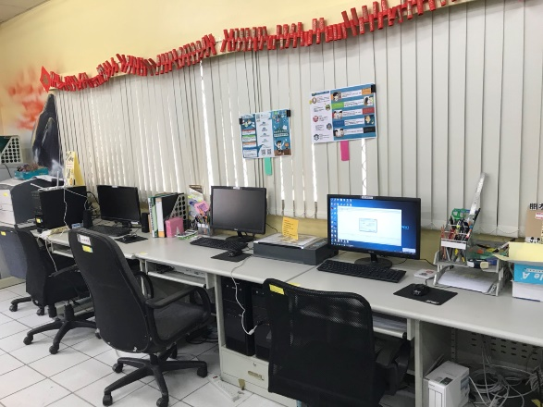 | 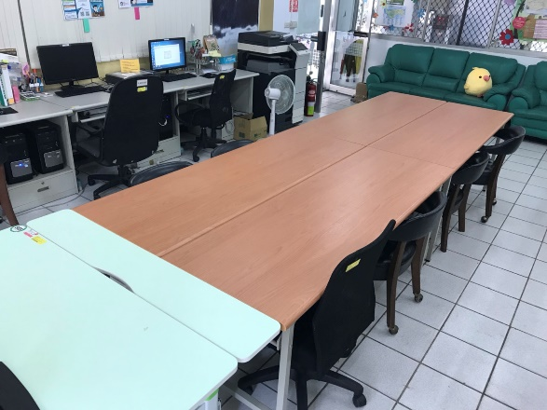
讀書室(A14-102A) | 圖書與影音區
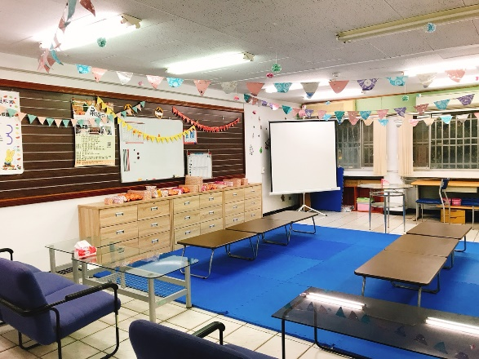 | 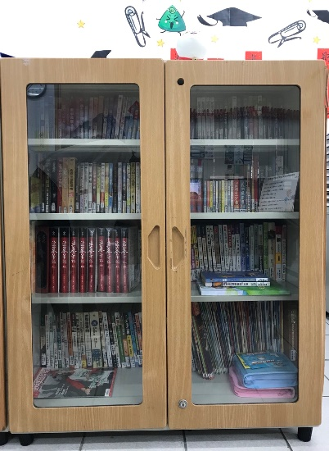

蘭潭校區特資中心輔具
升降桌 |  | 電動輪椅
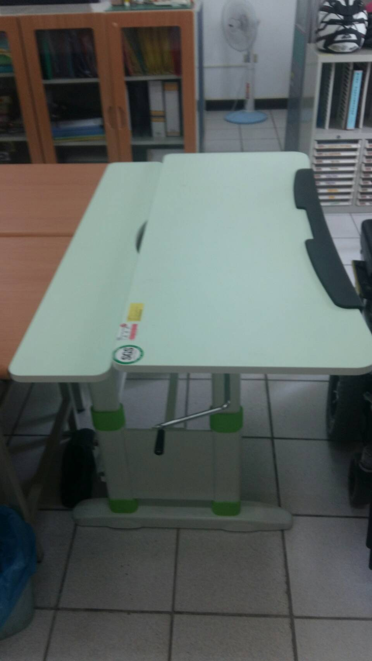 |  | 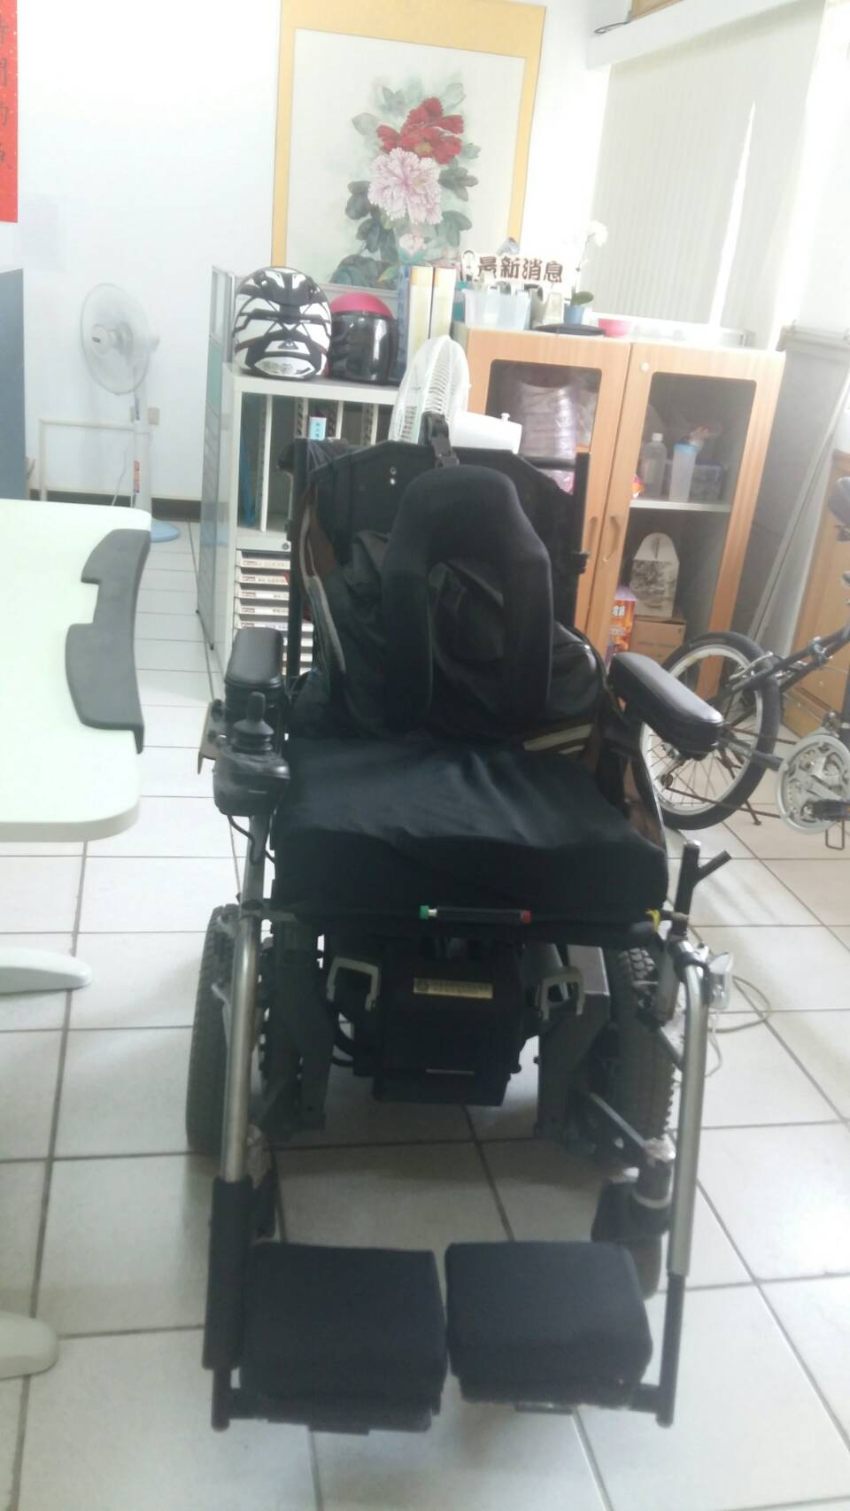
閱讀機 |  | 輪椅
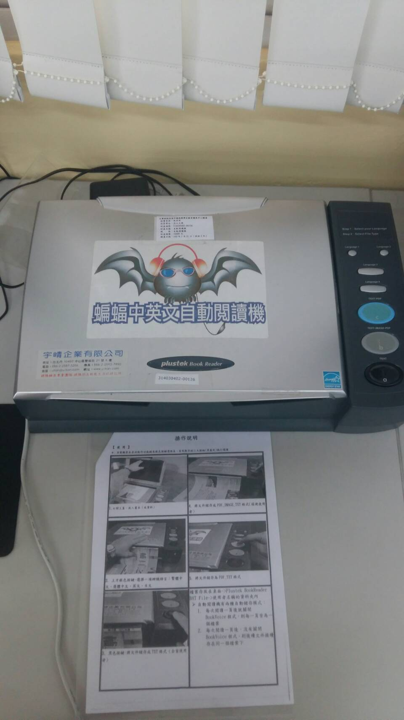 |  | 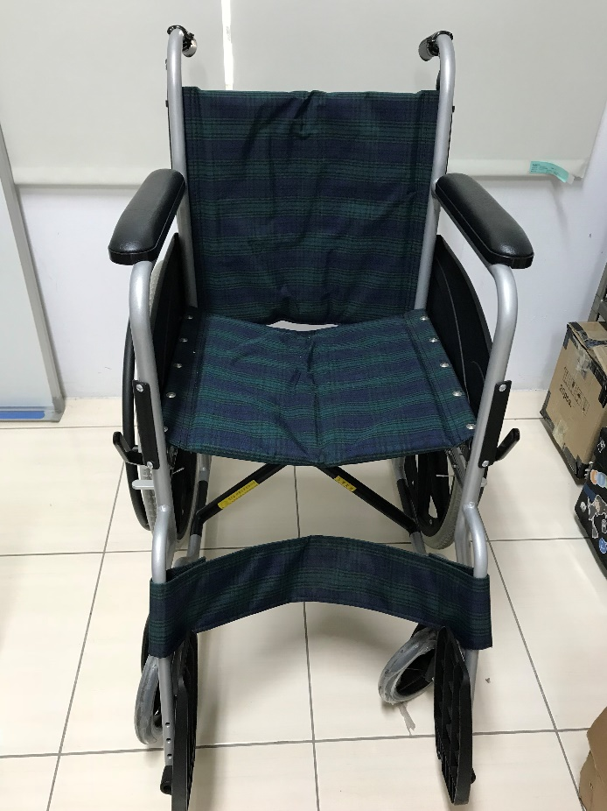
 | 蘭潭校區特資中心輔具
 | 錄音筆
 | 